Phenomenology of Spirit（III）

## Sensuous-Certainty

### Or the ‘This’ and Meaning Something

**闲谈&复习**：Spirit章——逻辑的展开是历史的展开，在此之前没有任何关于历史的讨论，这反映了Hegel自己纲领的调整。

**总体性把握（Complete History）**：意识本身自我教化达到科学立场的Process，这里的History不是transcendental history，而是real history，是意识形态转换和运动过程中展现的必然性，而不是结构本身的必然性。这里的绝望要求把每一个阶段所有可能的形式都穷尽，最终要达到一个目标——在绝望的过程中形成自我意识。这个目标点不是一个静止的点，在这个点上怀疑论不再发生作用，精神现象学的运动得以终结。回忆科学立场刚出现的时候也只是一种意识的显现，是可以受到怀疑论的挑战的。我们不能试图去找到一个“至大无外，至小无内”的形式化的点，而是要把所有超越都内化到自我之中，自我超越又不断地维持自己的同一，所有的超越都是自我内部的构成要素——所以这个点是一个动点，作为不动的结尾的动点。

**怀疑论的实现**：要对知识进行检验，检验一个knowledge claim要有一个knowledge criteria，问题是这里的标准从哪里来？如何设立一个knowledge claim能接受的标准？——这是对伦理生活中规范性的考察。（例如上课跳肚皮舞为什么不合法？——我们不是在争论真理而是在争论合法性的标准）所以我们必须给自然意识设立它自己认可和坚信的标准和诉求——所以说这是自然意识**自我教化**的过程。我们要把转它换成意识结构意识的对象关系（in-itself, Truth- Criteria）和自我关系（for- consciousness, Knowledge-Claim）,这背后有一个ontological claim

**对Hegel所说的consciousness的澄清**：

1.对比当代分析哲学的知识论：Knowledge：（J+X）TB，这里面没有意识，分析哲学要在知识里把意识干掉，拒斥心理学，所以在他们看来Hegel的做法并不显然，和当代的理论争锋相对。

2.这里我们讨论的consciousness是一个先验的结构，被表达出来的时候恰恰表达成了知识构成的两个要素，绝对不能等同于经验论里的consciousness，但能否等同于胡塞尔现象学的意向性？胡塞尔晚期那里还多一个“感受”，一个无意识的感受（有拉康的意味）。

**现象学家作用**：不能做任何的干涉，不能为其设定外在的标准，只是在watch，并且引导它走向科学的立场，它要以一种自然意识能接受的方式去引导，要穷尽其逻辑空间，给他指一条走向下一个阶段的路，这个时候要重新设定T-C和K-L，这个时候对自然意识来说过去已经是尘封的了，没有过去只有当下，只有现象学家记得。每一个自然意识的出现意味着一个新的世界的出现，一个新的规范性的存在（联系现象学的Horizion，Being-in-the-world）——这也是“精神现象学”名字的由来。

**目录：**Introduction的刻画只是一个开始，后半的目录是预留的空间，后半本书在历史上争论很大，《精神现象学》是一个动态的整体，不要在左派（阶段跨越的革命）和右派（绝对精神）的分化中去找解释空间。（剩下的在讲目录的结构，为什么有一个那么奇怪的结构，这30min的内容太意识流没记）

**阅读方法：**把精神现象学理解为一部戏剧：要有构造剧情的结构性要素，角色的规定，构造冲突的线索，也要有休止符（在这里停下来为我们解说刻画关键点），这里作为导演的现象学家（我们）不能干预——什么时候干预？角色忘词的时候去提词，我们要明确导演应该做什么。分清导演（现象学家）和演员（自然意识）的立场和台词。

Q：为什么现象学家知道这个过程有一个终点？为什么导演知道有剧终？

A：导演只知道有剧终，不知道剧终是什么，Hegel不认为哲学是一种自足的体系，要靠具体的事情去实现它，世界历史不会终结，那个终点是动态的（太意识流没记完，感觉没给出一个好的回复）

感性确定性

剧本的区分:休止符（92结束-93开始）

第一幕：This, here, now（93-99）实在论

第二幕： I（100-103）唯心论

第三幕： point out， I mean（104-108）一元论

（现象学家建立图景）现象学的开端：最直接的意识就是“直接的意识”（一睁开眼看到的事物，直接意识到的），看到的beings不能有任何普遍性的规定和范畴的规定。我只知道有个东西，除此之外什么都不知道，所有的普遍性都被剔除了。我只知道他们彼此不一样，不知道他们如何不一样。

（分析哲学：对有差别的个体缺少个体化的摹状词（descriptor），有descriptor才能把它们表述为一个命题，才能有知识，这是在表述层面。指称层面上也依赖于个体性的表述他把它和别的东西做区分，但现在我们只能说it is，没有区分项，范畴与概念全被剔除了）

本体论承诺：所有的beings都是个体性的，没有中介，都是不同的（类似唯名论），与之相匹配的认识论就是sensuous-certainty。（联想David Hume）

图景：this knows this

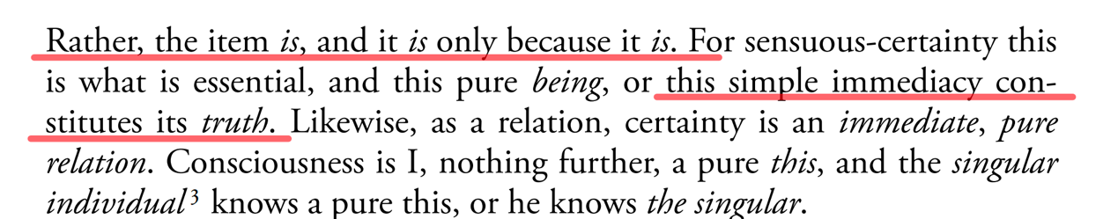

主体把自身也把握为this

我们知道的“桌子”“椅子”都只是知识的附属物，我们要做提纯，这些东西都是伴随的，不构成感性确定性知识的结构。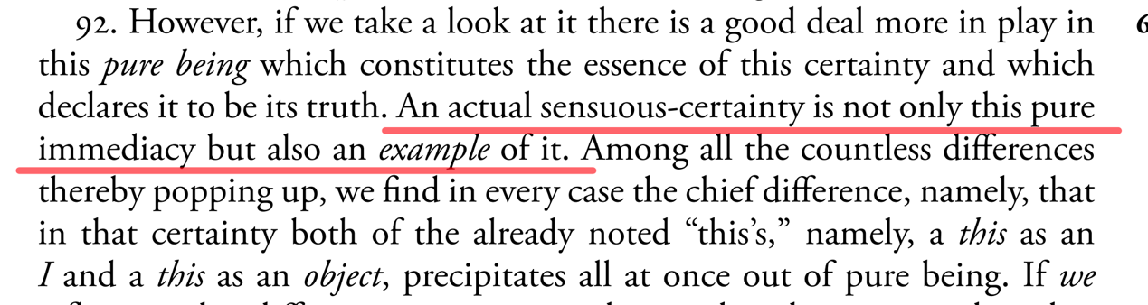

什么时候我们不能再提纯？提纯到只剩知识的结构。（对比806节）

in-itself（本体论承诺）和for-it形成大致三种结构：实在论，唯心论，一元论。

**第一幕（实在论）**

This, here, now（93-99），主体只能被动地接受，不能添加任何东西，个体性的本体论承诺，结果是：我们能认识到的只能是it is->this is，能用索引词this区分，不能用摹状词区分（想象去外国食堂打饭）

Hegel：This（时间：Now，空间：Here）到底是哪个？

思想实验： *Now* it is evening —> ***The*** *Now* is evening，这个转换已经把索引词变成了有意义的摹状词，到明天再来看看，发现*The Now*的意义已经变了（不是晚上了）——目录词不能被还原为摹状词，indexical meaning 不能被还原为 descriptive meaning，同理，Here—>The here是不行的。事实上，Now的indexical meaning的稳定性不依赖于其表达形式，本身就是universal的，但我们言说的过程真正把握到的是The Now和The Here，这和我们本体论承诺的把握singular的要求（知识规范性条件）是冲突的。

**第二幕（唯心论）**

I（100-103），一切都由I把握，类似的论证，可以是这个我，也可以是那个我，我到底是什么？——我是universal。

**第三幕（一元论monisim）**

point out， I mean（104-108），我和对象是统一的整体，Now和This凝结在point to的这一瞬间点上，指的这个瞬间已经有无数的Now和This过去了，已经不是它了，所以我们指的不能是已经过去的Now和This，这些空间和时间点结合到一起才能是它，它是universal的。（联想食堂——你到底指的是哪个？这里面有各种各样的可能）（分析哲学对应：维特根斯坦的逻辑私人语句，只能I mean what I mean）

**Hegel可能的问题**——语言只能表达普遍性，但这不影响他的论证，要想表达只能借助表达普遍性的表达。

**结论**：表达出来的都是普遍性，不符合唯名论表达singular的标准，自相矛盾，我们已经穷尽了所有的逻辑可能，自然意识只能绝望——“我什么都不知道，我也不知道我知道什么”。

**现象学家指明的道路**——自然意识在感性确定性的阶段最终真正意识到的内容是**普遍性**，普遍性可能是普遍的普遍性，也可能是个体化的普遍性，在下一个阶段，自然意识看到的还是五颜六色的世界，只是要在里面容纳某种普遍性，要在个体性的世界里容纳普遍性，不是规律刻画的剔除个体性的普遍性，而是**个体的属性**（例如花是红色的），普遍性仅仅只作为个体性的普遍性，而不是任意的普遍性，这只意味着我们把握个体事物的同时还能把握它的属性，”It is something”——这就是**感知（下一站）**